Horas da IBM

**Nome:** Yasmin Pereira Lima Oliveira

* **Inicio**

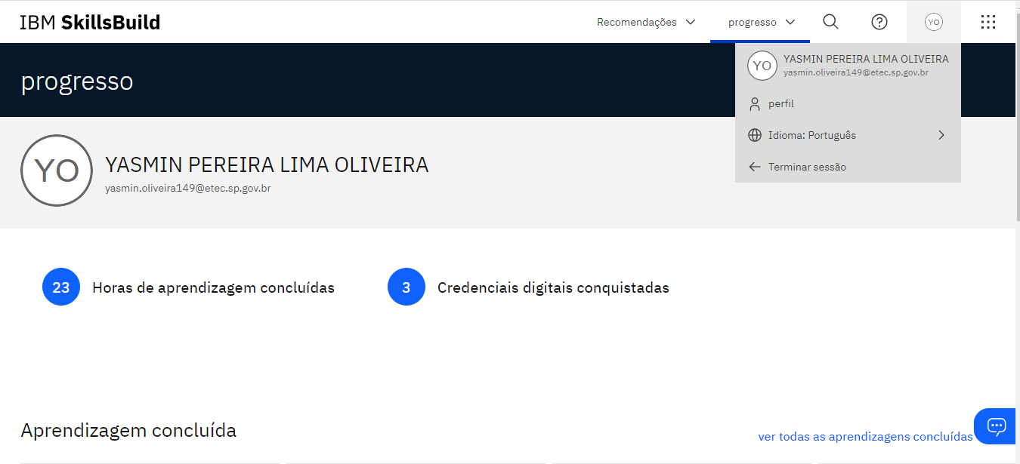

* **Progresso**

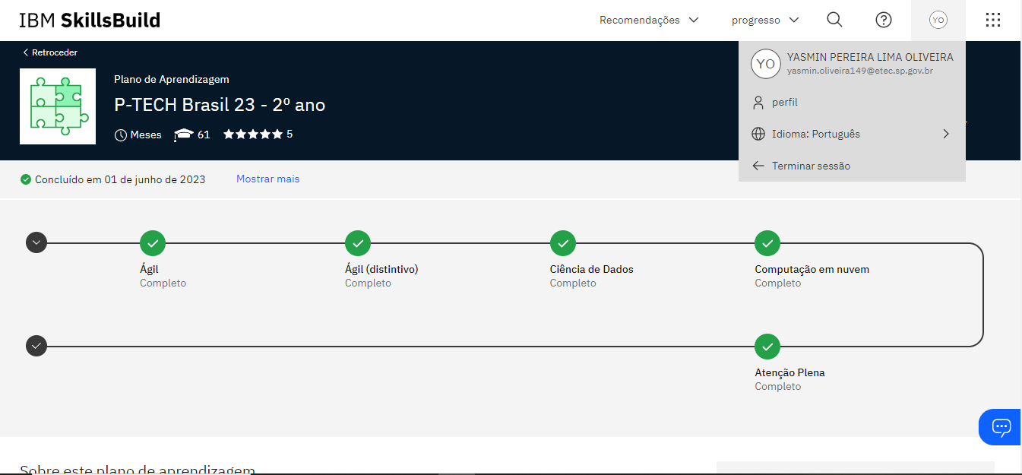

* **Curso Ágil**

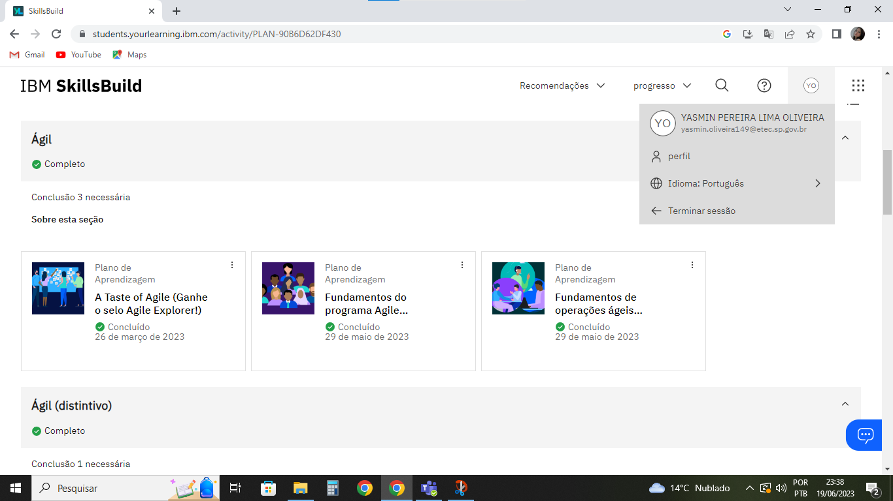

* **A Taste of Agile**

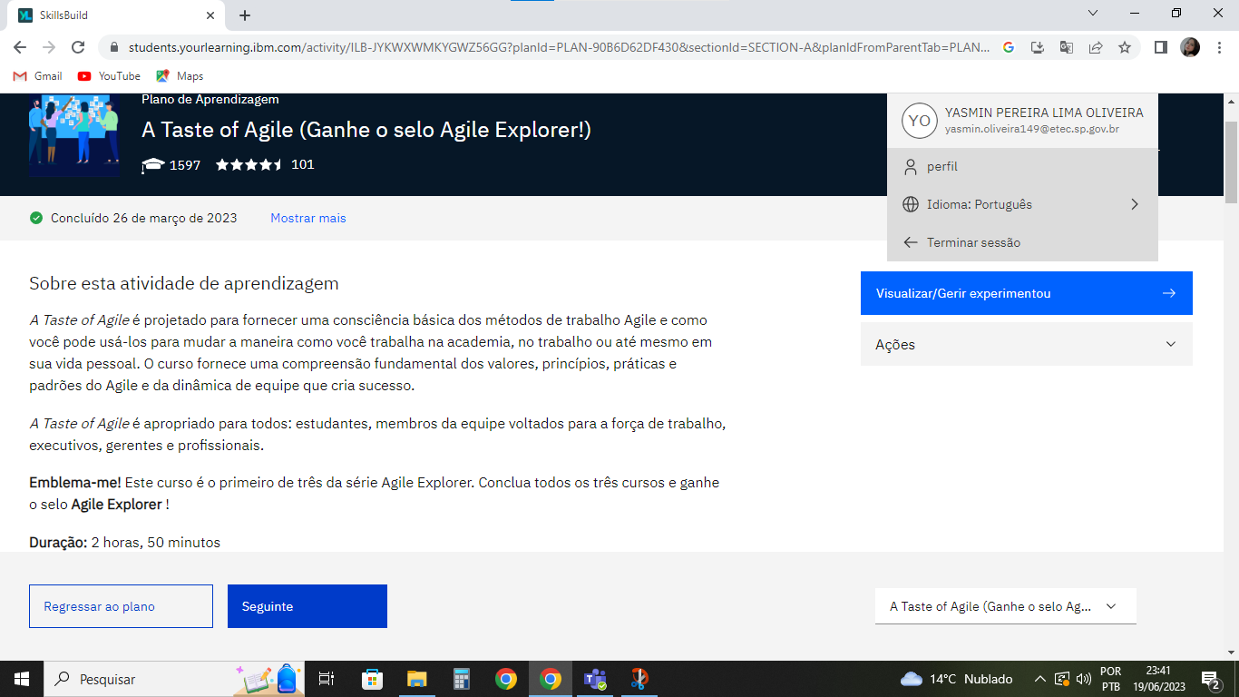

**Horas Concluídas: 2 horas, 50 minutos.**

* **Fundamentos do Programa agile**

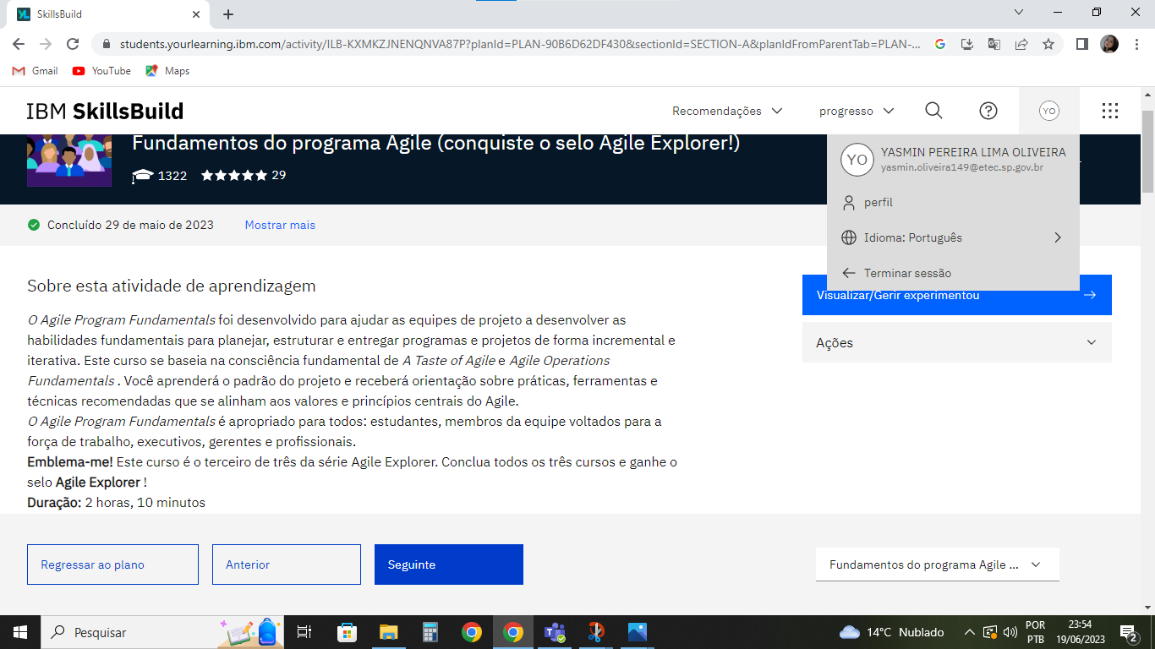

**Horas Concluídas: 2 horas, 10 minutos.**

* **Fundamentos de Operações ágeis**
* **Parte1**

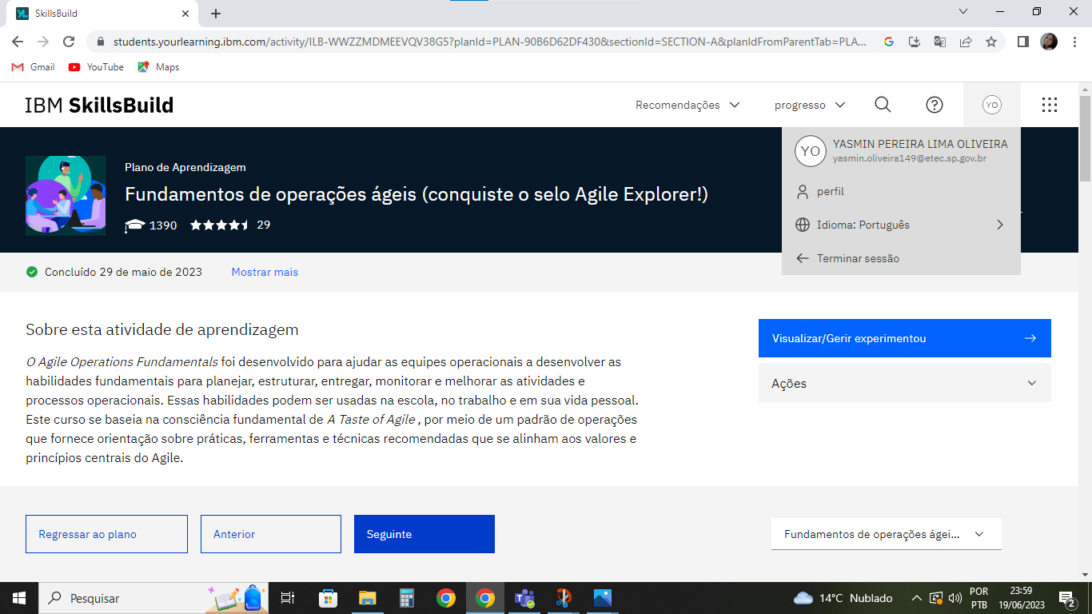

* **Parte2**

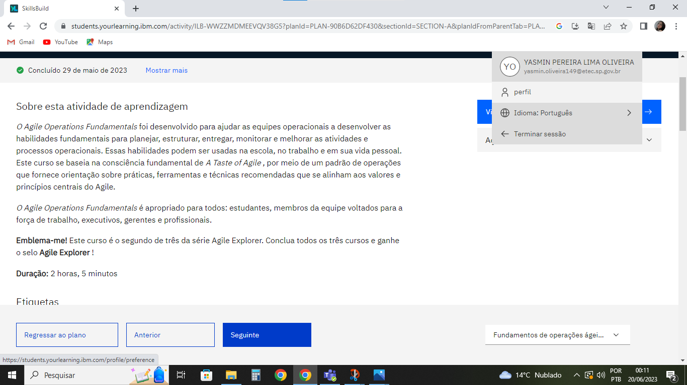

**Horas Concluídas: 2 horas, 5 minutos**

* **Curso Ágil(distintivo)**

Sdo 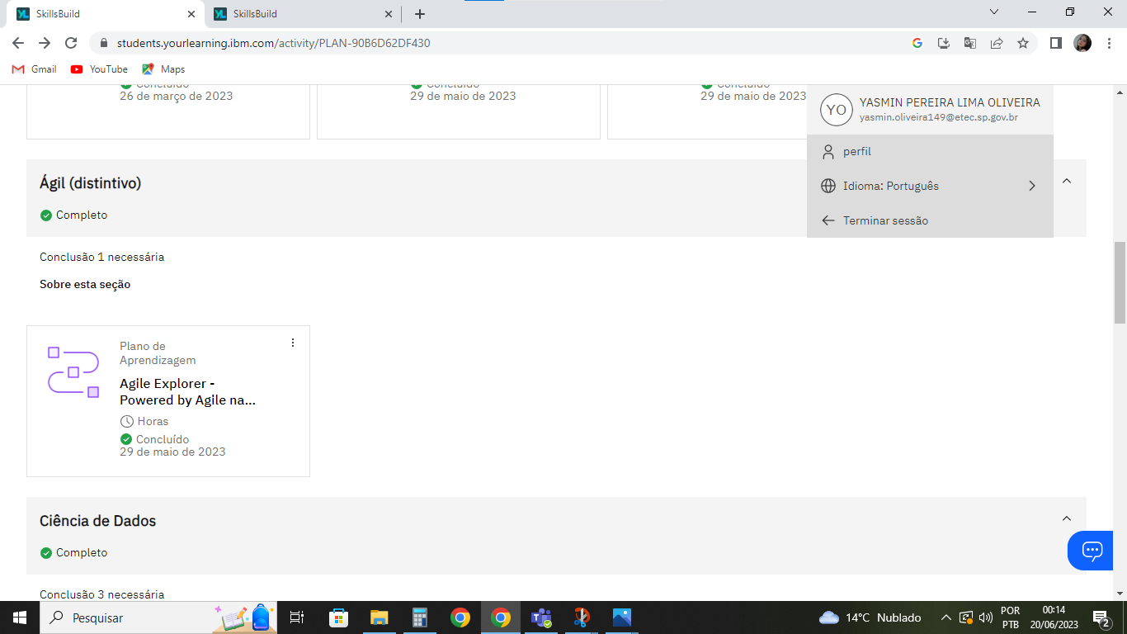

* **Agile Explore**

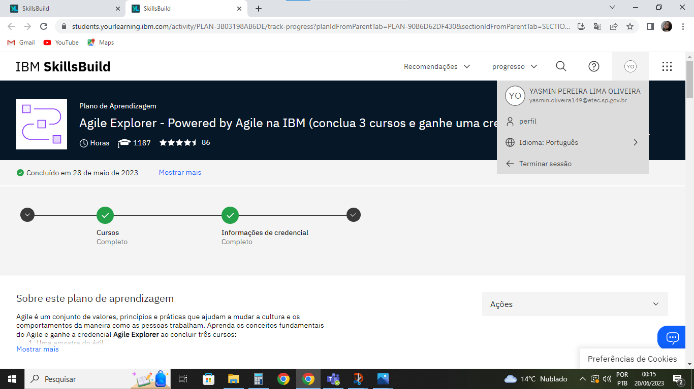

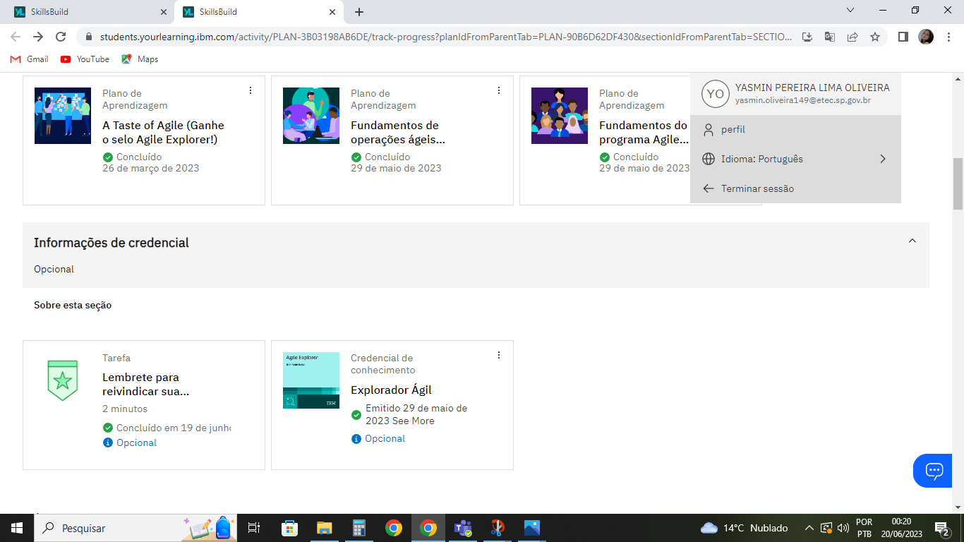

* **Ciência de Dados**

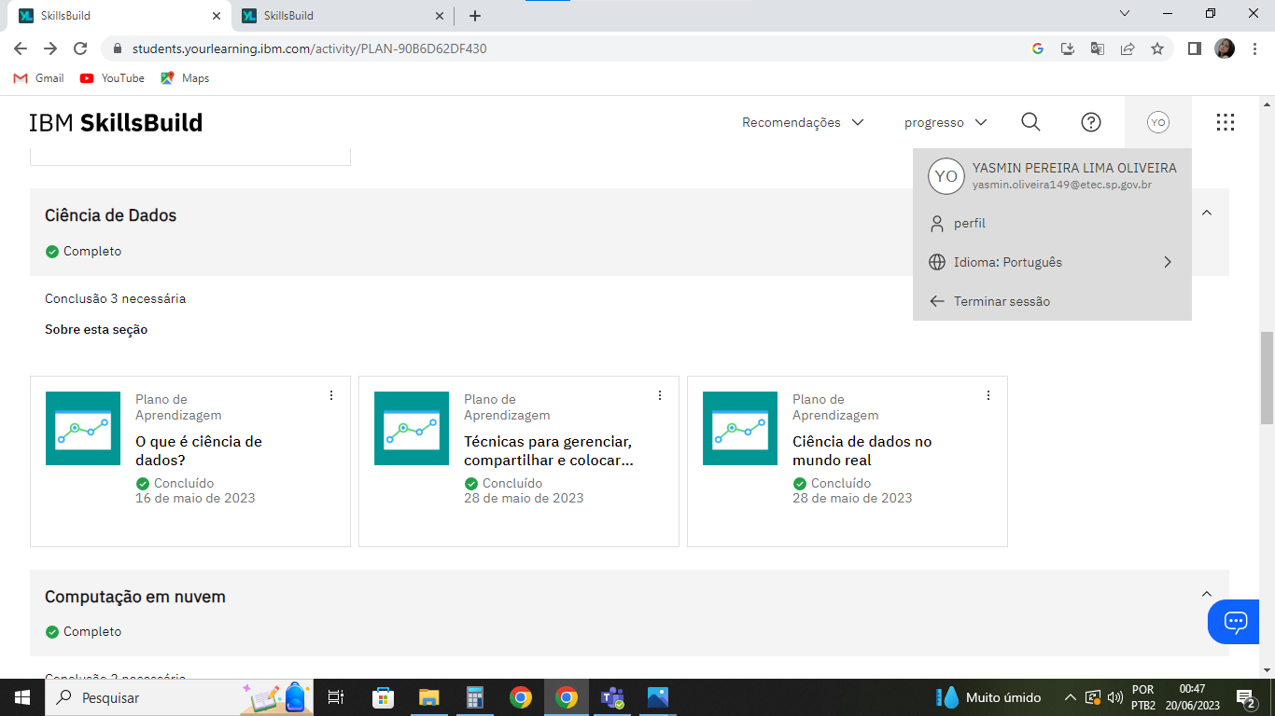

* **O que é Ciência de Dados?**

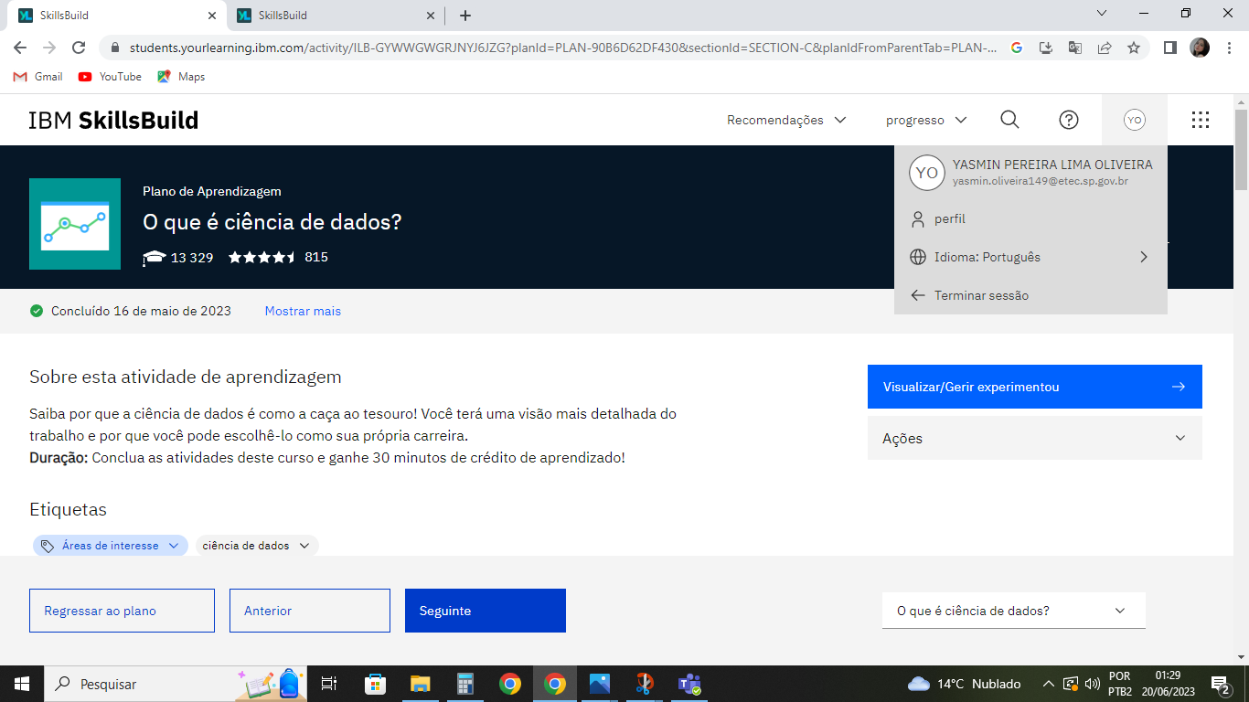

**Horas Concluídas: 30 minutos**

* **Técnicas para gerenciar, compartilhar e colocar dados para trabalhar**

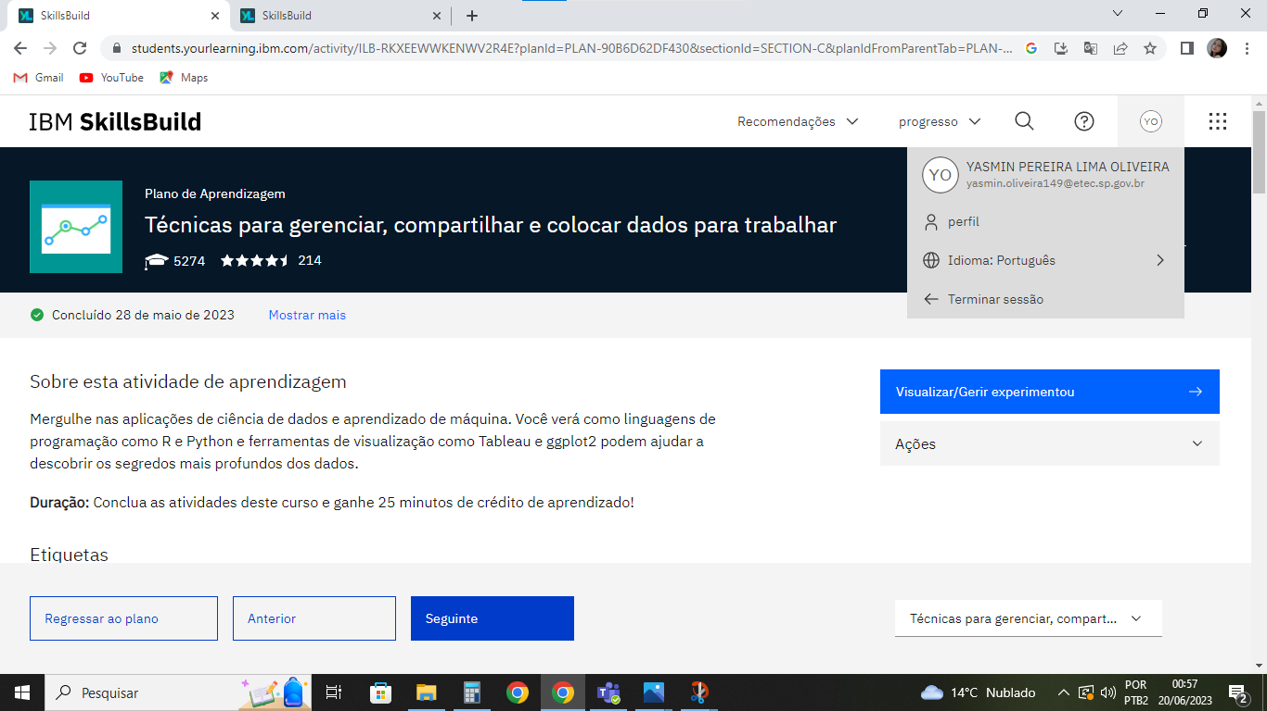

**Horas Concluídas: 25 minutos**

* **Ciência de dados no mundo real**

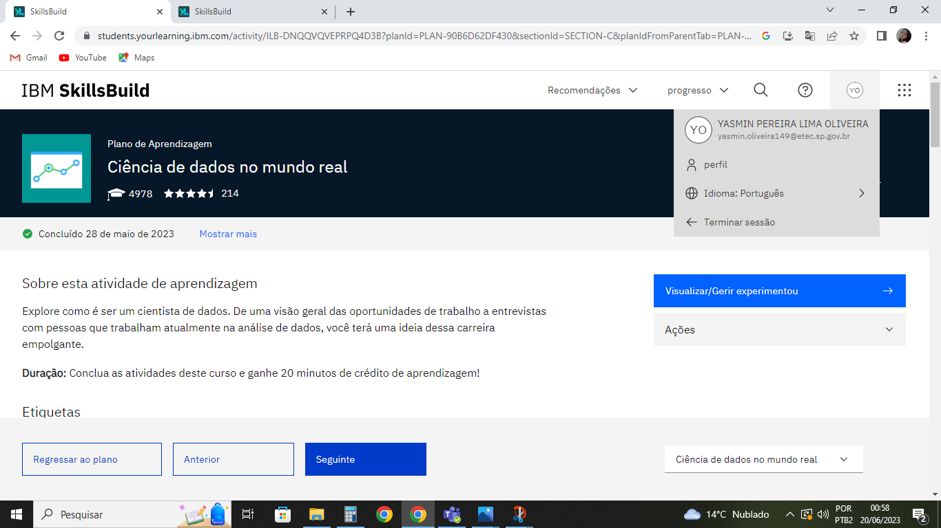

**Horas Concluídas: 20 minutos**

* **Computação em nuvem**

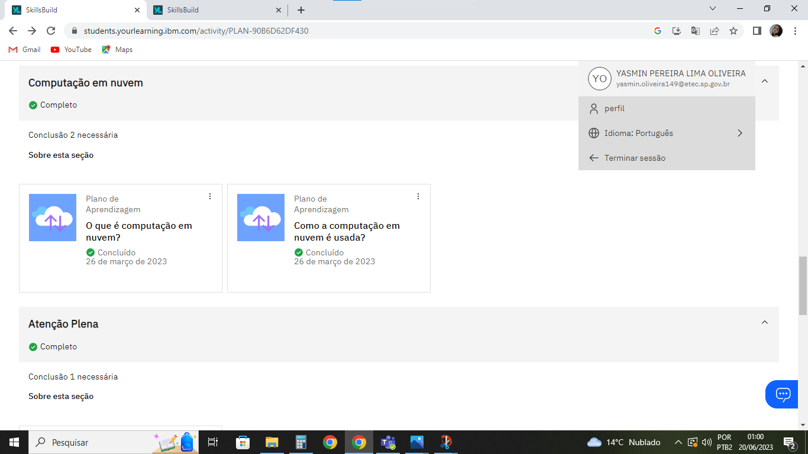

* **O que é Computação em nuvem?**

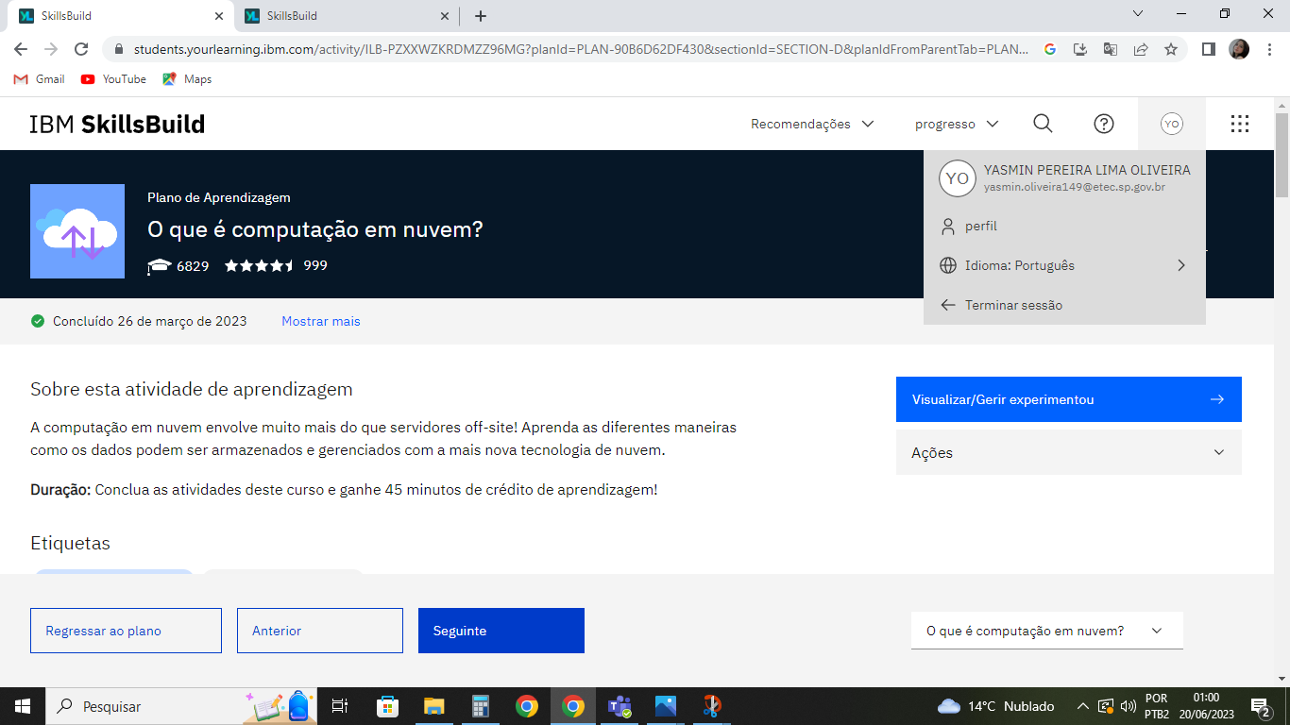

**Horas Concluídas: 45 minutos**

* **Como a Computação em nuvem é usada?**

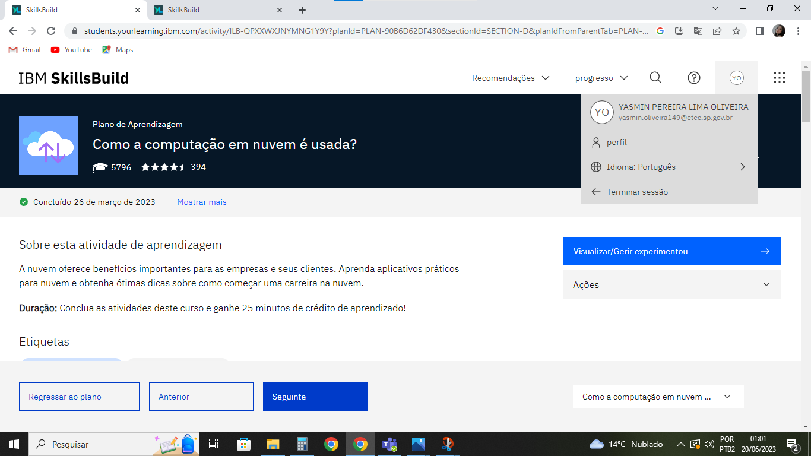

**Horas Concluídas: 25 minutos**

* **Atenção Plena**

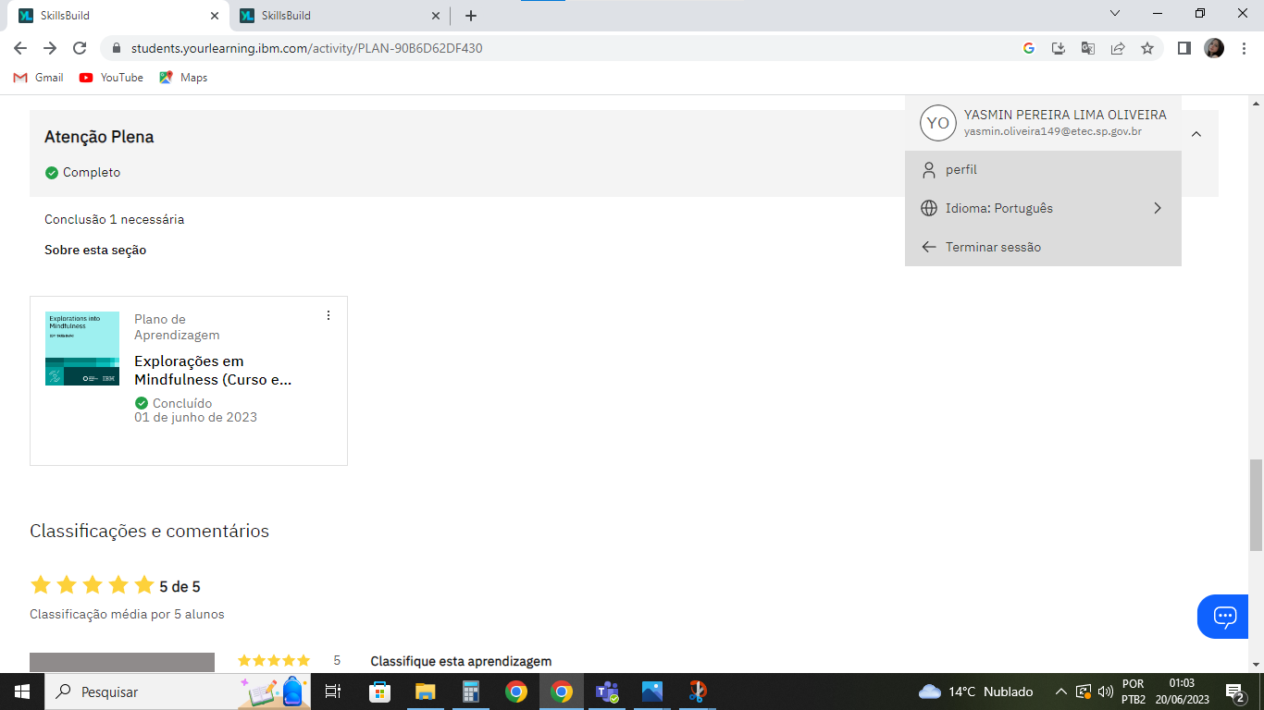

* **Exploração em Mindfulness**

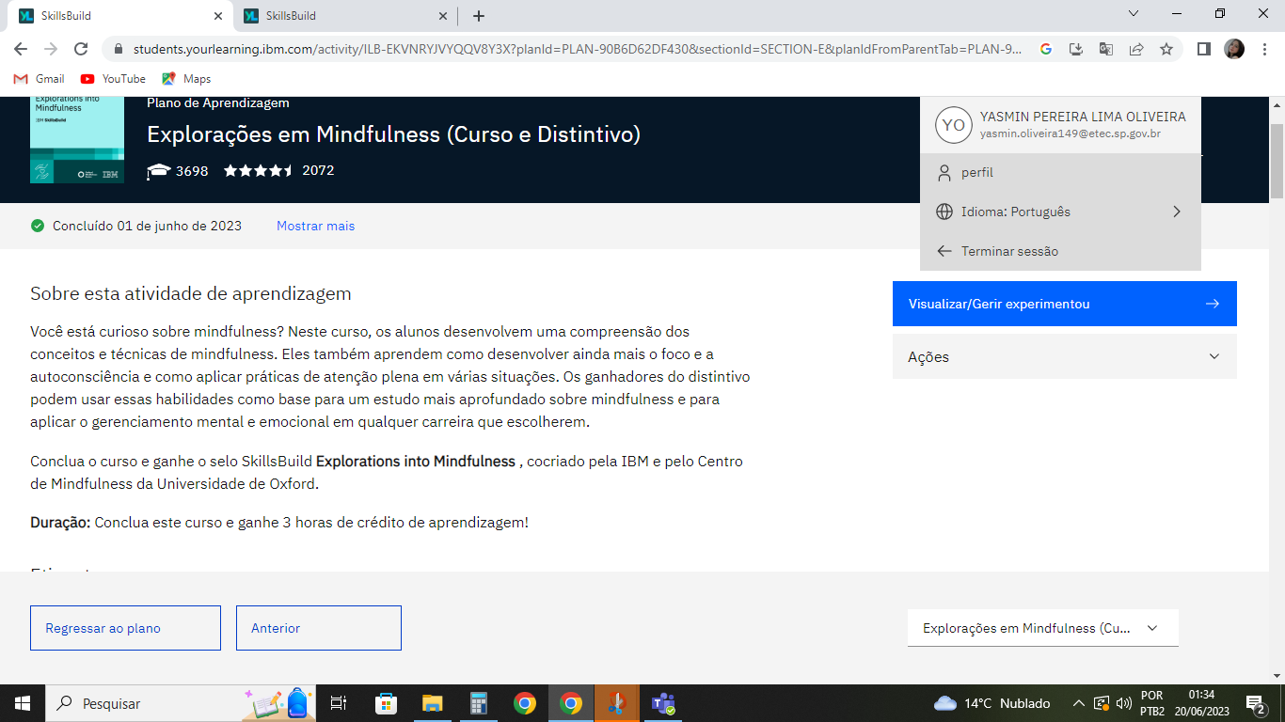

**Horas Concluídas: 3 horas**

**Total de horas:**

|  |  |
| --- | --- |
| Agile | 7,1 horas |
| Agile(Badge) | 7,1 horas |
| Ciencia de Dados | 0,75 minutos |
| Computação em Nuvem | 0,70 minutos |
| Atenção Plena | 3 horas |
| **TOTAL** | 18,65 ou (19 horas, 5 minutos) |